Oracle Database 10g Express Edition 安裝說明

一、軟體下載
- Oracle Database 10g Express Edition (資料庫系統)
http://www.oracle.com/technology/software/products/database/xe/index.html
- Oracle SQL Developer (資料庫管理工具)
http://www.oracle.com/technology/software/products/sql/index.html
- Oracle Data Access Components (ODAC) (用戶端連接資料庫驅動程式)
http://www.oracle.com/technology/software/tech/windows/odpnet/index.html
(由於 VPDM 使用 ODBC 連結，故需下載具有 ODBC Driver 的 Oracle 10g ODAC 10.1.0.4.0 版)

(下載連結修正 2007/10)

二、資料庫系統安裝
1.執行所下載的檔案 OracleXEUniv.exe ，後出現準備安裝的畫面。選擇 下一步 鈕繼續安裝動作。
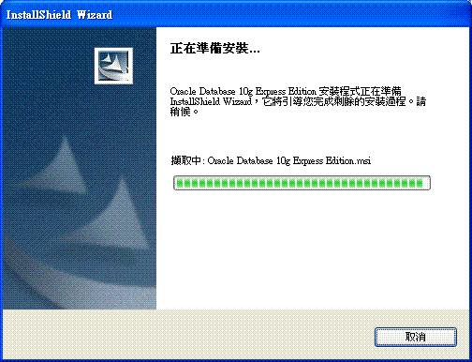
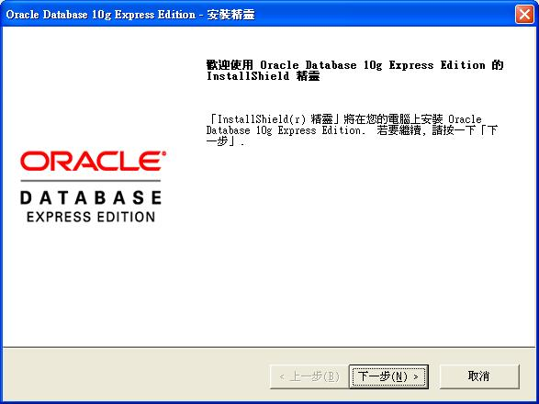

2.在「授權合約」選擇接受後按 下一步 鈕後出現 「選擇目的地位置」後，使用者可指定系統軟體欲安裝的目錄。確認後按 下一步 鈕繼續。
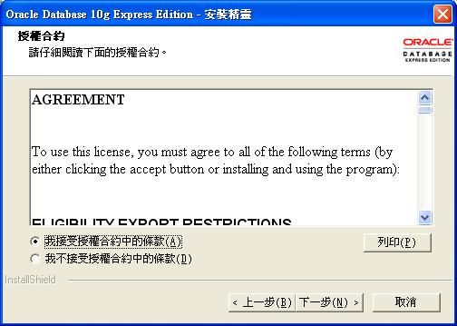
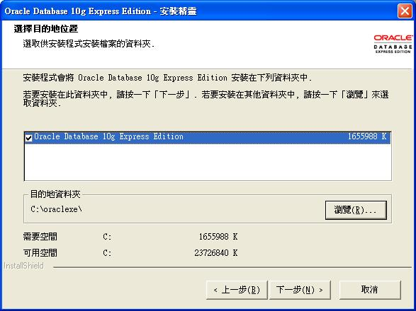

3.在「指定資料庫密碼」中輸入 SYSTEM 資料庫管理者的碼(Oracle 的預設為 manager)，密碼確認後按 下一步 鈕，出現 「摘要」視窗後按 安裝 鈕開始安裝系統。其中需注意的資訊為 “「Oracle 資料庫監聽器」連接埠: 1521”，若要其他用戶端連接此一 Oracle 資料庫時，需將 TCP/IP 的 1521 port 開啟方可連線
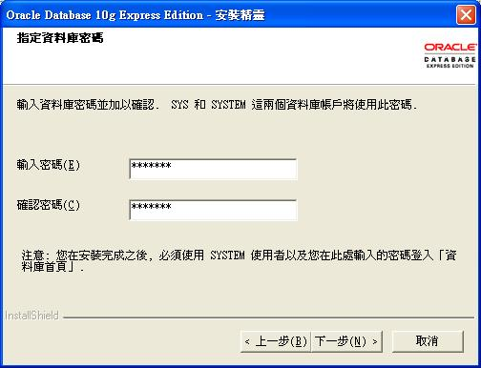
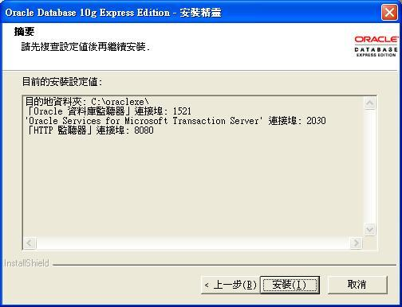

4.按 安裝 鈕後，系統會依相關定義開始安裝。安裝成後會出現「完成」視窗。
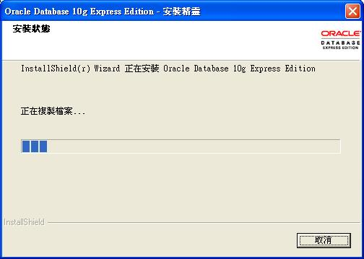
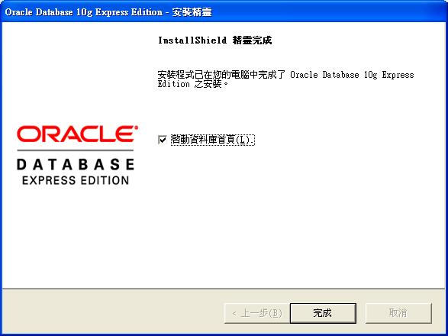

三、Windows XP 的防火牆
若Oracle 資料庫安裝在Windows XP 以上的版本的話，其他用戶端電腦若欲連結該資料庫時，必須將作業系統中的防火牆中的 TCP/IP 的 1521 Port 開放，方可連結。
1.選擇「開始」－「控制台」－「網路連線」後，。選擇“區域連線”(即連結的網路卡)後按滑鼠右鍵後選擇「內容」後，出現「區域網路 內容」的視窗。
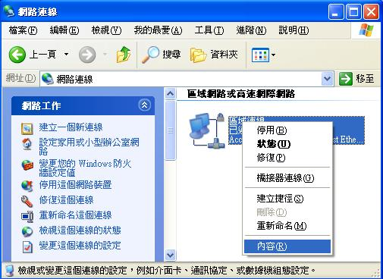
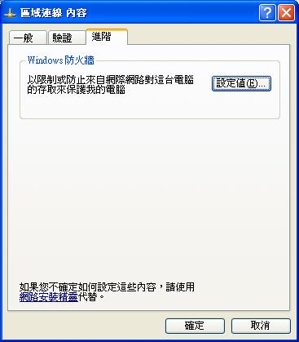

2.於「區域網路 內容」的視窗選擇“進階”頁次，於“Windows 防火牆”按 設定值 鈕後出現「Windows 防火牆」視窗。於“一般”頁次中，若防火牆定義為“關閉”的話可以略過不用定義。
3.若防火牆定義為“開啟”的話，請點選“例外”頁次，按 新增連接埠 鈕，出現「新增連接埠」視窗。於“名稱”輸入“ORACLE”，於“連接埠編號”輸入“1521”，選擇“TCP”協定後按 確認 鍵儲存。
4.定義完成後系統就會開放 TCP/IP 1521 的 Port 供 Oracle 資料庫存取。
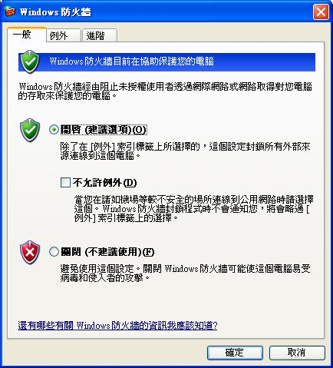
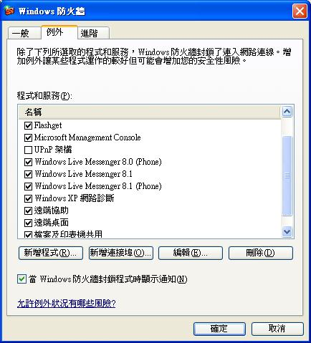
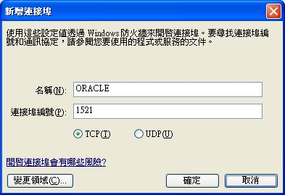

四、用戶端 ODAC 的安裝
1.將所下載的檔案 ODAC101040.exe 執行後解壓縮後，執行解壓縮後的 Disk1 目錄中的 Setup.exe 後。出現「Oracle Universal Installer : 歡迎」視窗。按 下一步 鈕繼續。
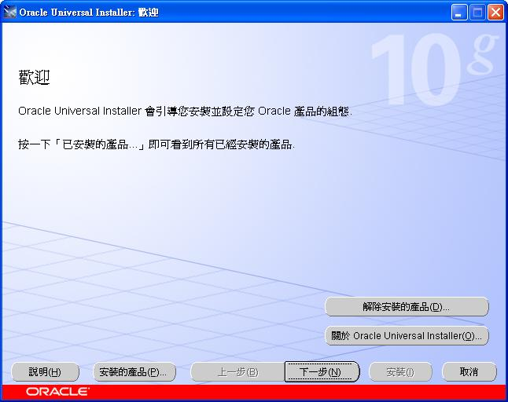

2.於「指定檔案位置」中設定軟體安裝目錄。確定後按 下一步 繼續。出現「可使用的產品元件」視窗中選擇欲安裝的產品元件。若硬碟空間許可的話，可全部安裝。其中 Oracle Provider OLE DB、Oracle Object for OLE、Oracle ODBC Driver 為VPDM必須使用到的元件。確認後按 下一步 鈕繼續。
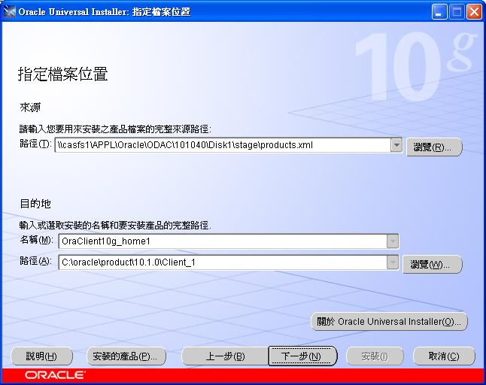
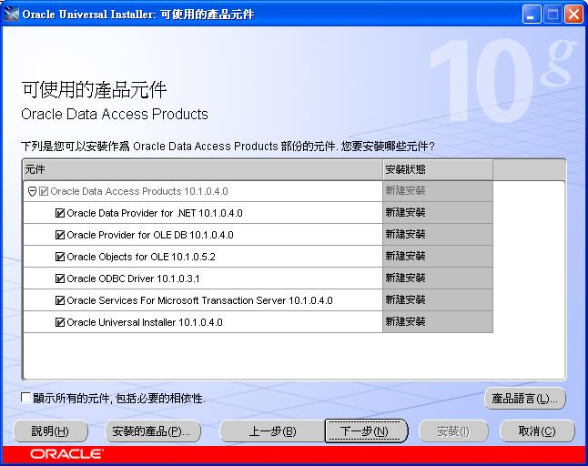

3.出現「摘要」視窗顯示安裝前的定義資訊，若無誤則可選 安裝 鈕，開始安裝。
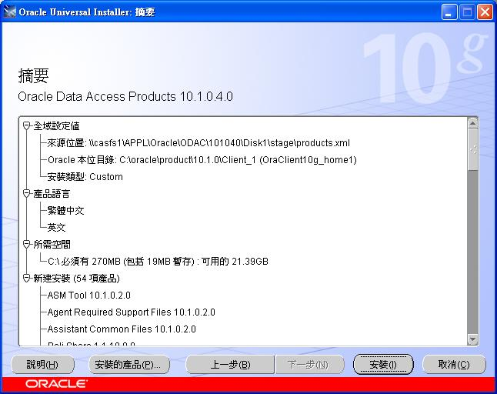
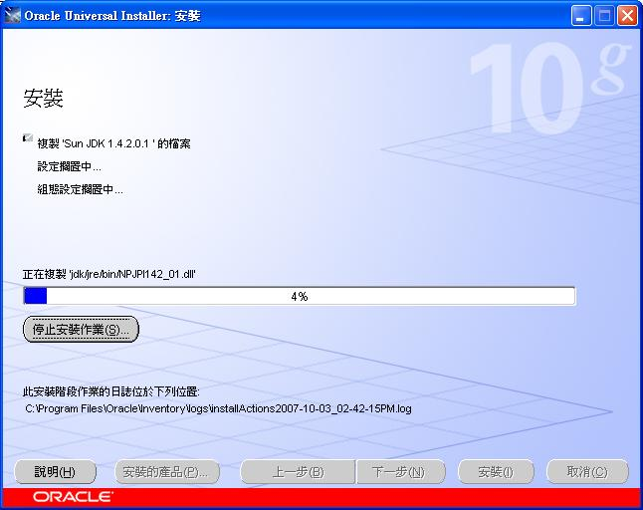

4.出現「Oracle Net 組態輔助程式:歡迎」視窗，按 下一步 鈕開始進行用戶端與資料庫端的組態定義。出現「命名方法組態,選取命名方法」視窗，選擇 “區域命名”後按 下一步 鈕繼續。
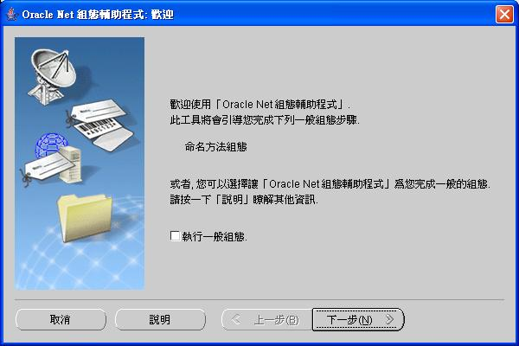
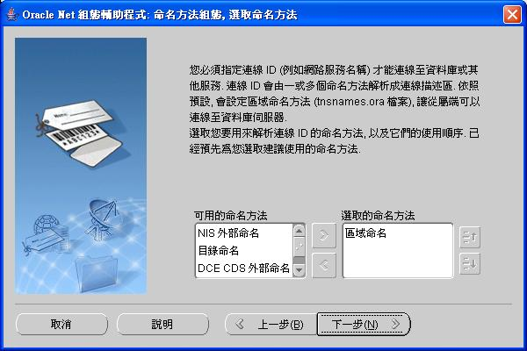

5.出現「網路服務名稱組態,服務名稱」視窗，於“服務名稱”中輸入 Oracle 可識別資料庫服務的名稱 (SID) (Express Edition 版本的預設名稱為 XE，其他版本預設為 ORCL)，輸入值確定後按 下一步 鈕繼續。出現「網路服務名稱組態,選取協定」視窗，選擇 “TCP”後按 下一步 鈕繼續。
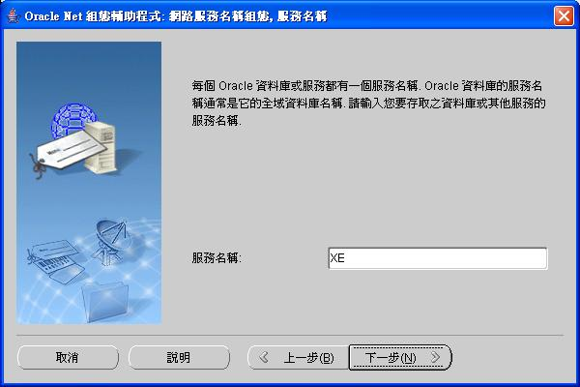
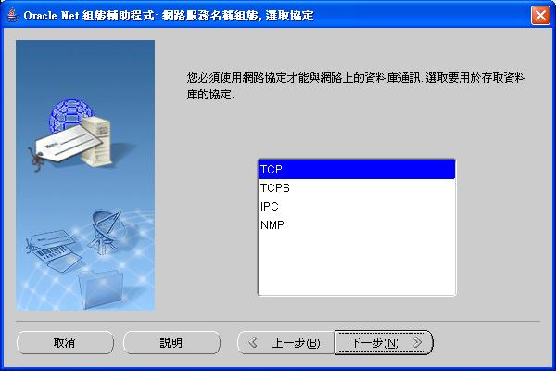

6.出現「網路服務名稱組態,TCP/IP 協定」視窗，於“主機名稱”中輸入安裝 Oracle 資料庫的電腦名稱，輸入確定後按 下一步 鈕繼續。出現「網路服務名稱組態,測試」視窗，可先選 “否”後按 下一步 鈕繼續。
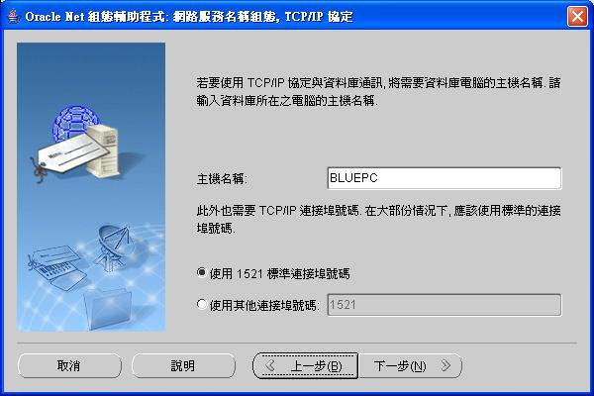
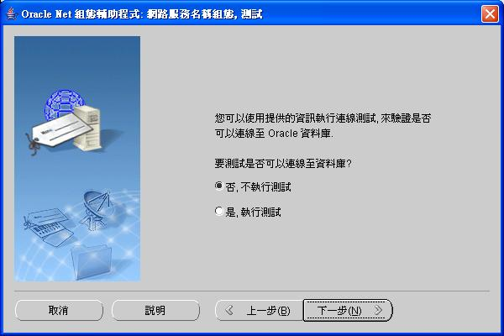

7.出現「網路服務名稱組態,網路服務名稱」視窗，於“網路服務名稱”中輸入連結 Oracle 的網路組態名稱（可預設為資料庫電腦名稱，此名稱為日後該單機連結 Oracle 資料庫主機的名稱），輸入確定後按 下一步 鈕繼續。出現「網路服務名稱組態,其他網路服務名稱」視窗，選 “否”後按 下一步 鈕即完作組態的定義。
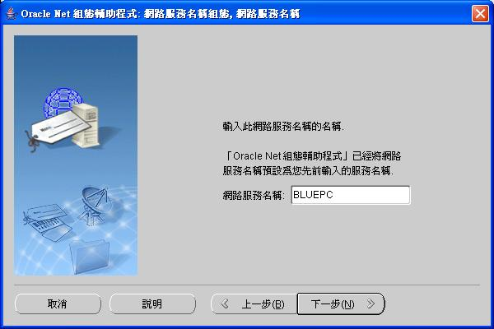
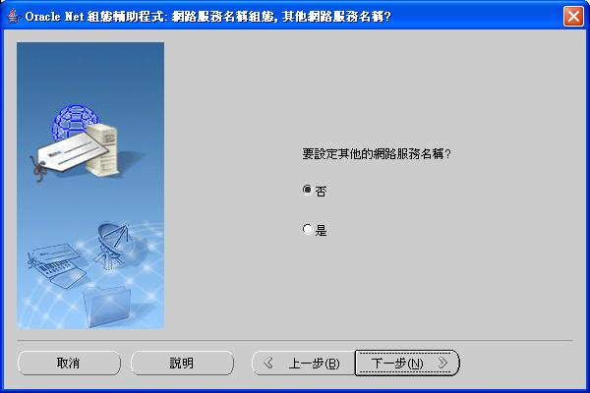

8.網路組態定義完成後，出現「安裝結束」視窗，按 結束 钮，完成 ODAC 的安裝。

五、手動 Oracle Net 組態的定義
Oracle Net 組態定義主要為設定用戶端與資料庫端二者的連結設定。
1.在安裝好用戶端的 ODAC 程式後，使用者可用其所提供的工具程式定義 Oracle Net的組態。選擇「開始」－「所有程式」－「Oracle - OraClient10g_home1」－「Configuration and Migration Tools」－「Net Manager」，執行後出現「Oracle Net Manager」的畫面。
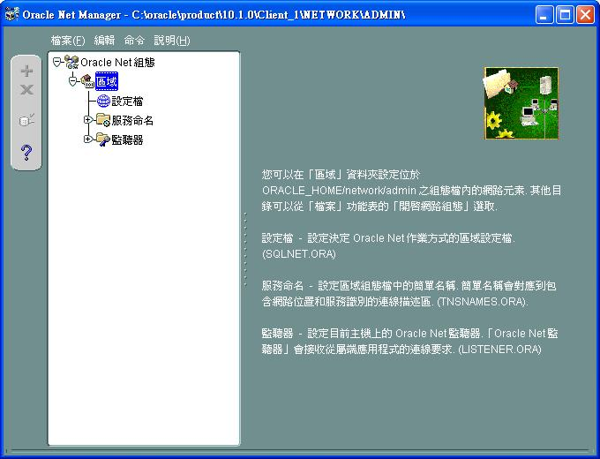
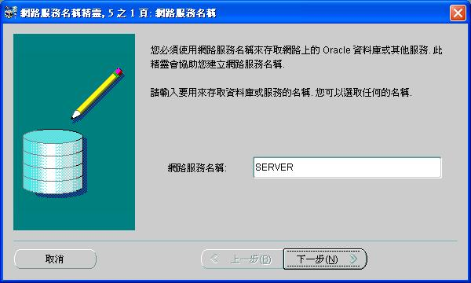
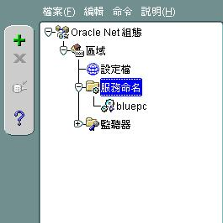
2.展開“Oracle Net 組態”節點後，選擇“服務名稱”後按視窗左邊的 ＋ 建立 圖示後，出現「網路服務名稱精靈:歡迎」的畫面。輸入“網路服務名稱”後(可用資料庫的電腦名稱為網路服務名稱)，按 下一步 鈕繼續。

3.出現「網路服務名稱精靈,協定」的畫面，選擇預設的“TCP/IP”後，按 下一步 鈕繼續。出現「網路服務名稱精靈,協定設定值」的畫面，輸入資料庫的“主機名稱”後，按 下一步 鈕繼續。
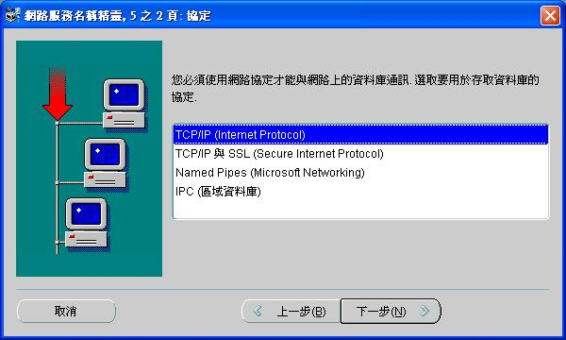
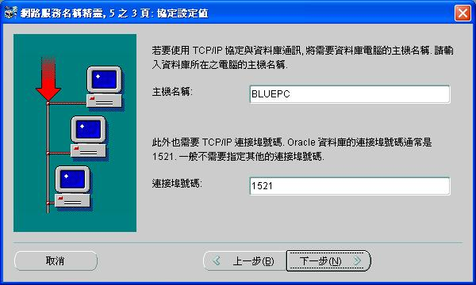

4.出現「網路服務名稱組態,服務」的畫面，輸入資料庫的“服務名稱”後(Express Edition 版本的預設名稱為 XE，其他版本預設為 ORCL)，按 下一步 鈕繼續。出現「網路服務名稱精靈, 測試」的畫面，若要測試定義是否正確的話，可按 測試 鈕進行連結測試，確認後按 完成 鈕完成設定。
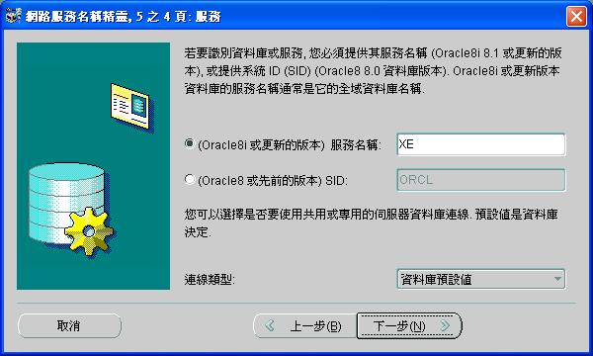
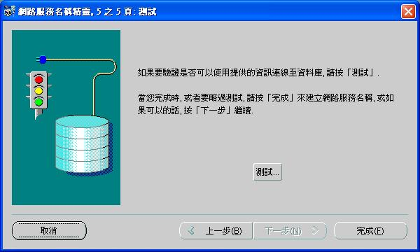

5.新的服務名稱會出現在“服務命名”的節點下。你可查看或修改內容中的定義值，若有修改的話，請務必選擇功能表上的「檔案」－「儲存網路組態」，將所修改的值儲存。
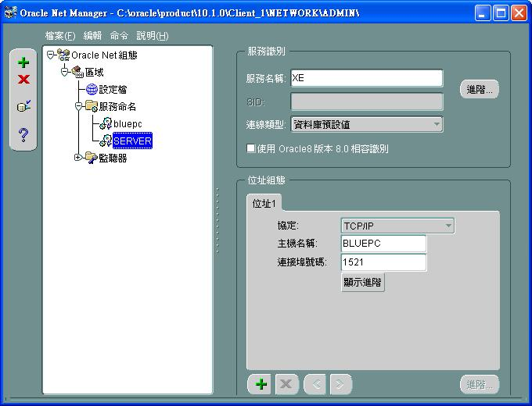

六、Oracle SQL Developer 資料庫管理工具
1.將所下載的 SQL Developer 檔案程式(sqldeveloper.zip)解壓縮至目錄後，執行sqldeveloper.exe 後。出現「Oracle SQL Developer」視窗。
2.於「Oracle SQL Developer」視窗左邊按 ＋ New Connection 鈕建立新的資料庫連結註冊。於
Connection Name 中輸入連結的名稱
Username 中輸入資料庫登入的使用者名稱 (system)
Password 中輸入資料庫登入的密碼
Save Password 若勾選的話，使用連結此 Connections 時則不會提示輸入密碼
Hostname 中輸入資料庫 Server 的電腦名稱
Service name 輸入 Oracle 資料庫的服務名稱 (Express Edition 版本的預設名稱為 XE，其他版本預設為 ORCL)
定義完成後可按 Test 鈕，測試定義是否正確。若正確可按 Connect 鈕儲存。
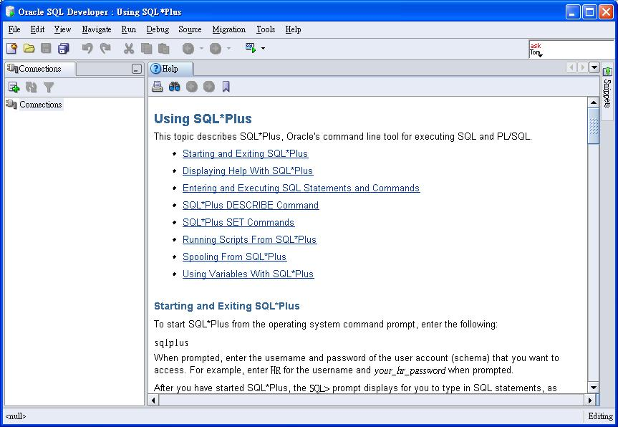
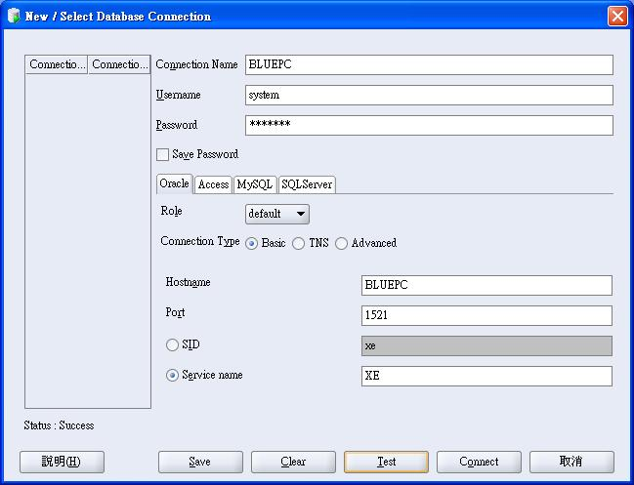

七、Visul PDM 資料庫的安裝
1.執行 Oracle SQL Developer管理工具 sqldeveloper.exe 後，出現出現「Oracle SQL Developer」視窗。於視窗右方選擇欲建立 Visual PDM 資料庫的 Connections 名稱，並點選該 Connections 的節點 ＋ 鈕展開該Connections節點的內容。
①選擇工具列上的 Open 鈕，此時會出現 「Open」 的對話盒，
②選擇 Visual PDM 的資料庫產生檔案 VPDM_ORA_xxx.sql 後按 Open 鈕開啟。
③此時系統會回到「Oracle SQL Developer」的視窗，並載入VPDM_ORA_xxx.sql的資料，此時選擇視窗右方的 Select this Connections 下拉盒中選擇該 SQL 要於那個 Connection 執行。
④確認 Connection 後，按 Run Script 鈕或 F5 鍵，執行該 SQL Command 產生 Visual PDM 所需的資料庫結構。
⑤若執行無誤的話，請重覆步驟①，開啟檔案名稱為VPDMData_ORA_xxx.sql 的資料庫產生 SQL Command。
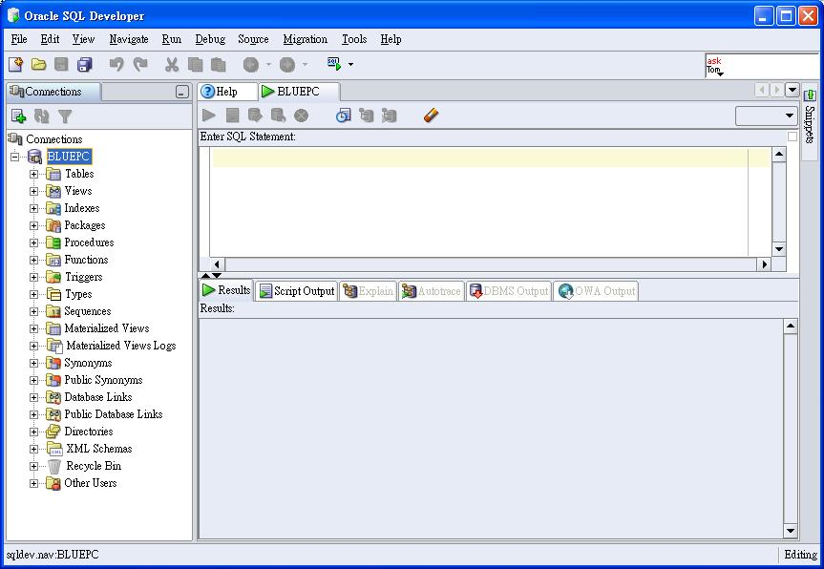
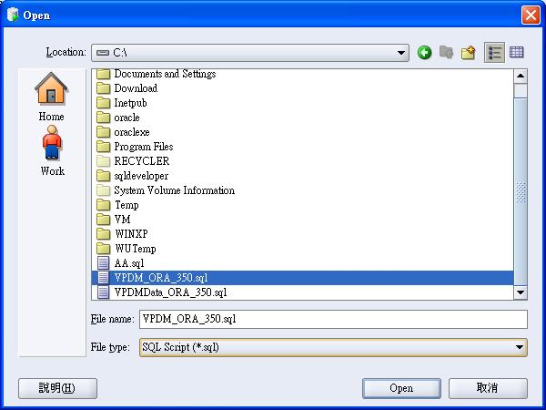
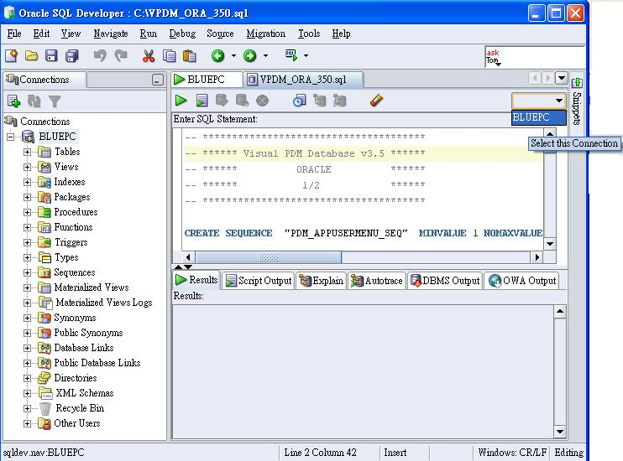
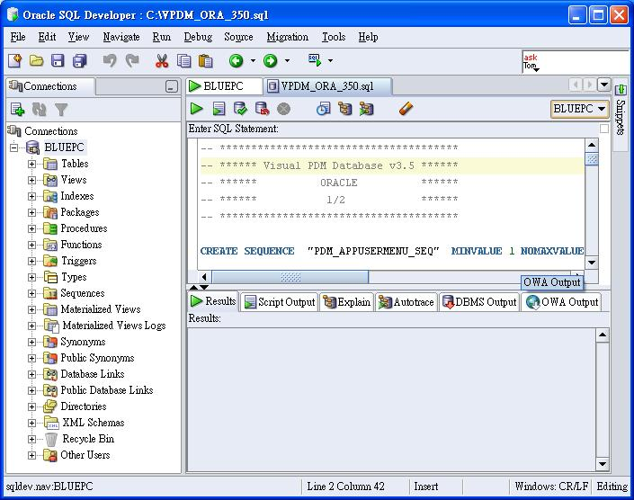
①
②
③
④

2.確認執行過 Visual PDM 所提供的二個 SQL 檔案無誤後，可於「Oracle SQL Developer」視窗左方選擇 Connections 名稱下 Tables節點後，先按上方的 Refresh 鈕，重整後，點選 Tables 旁的 ＋ 鈕。此時會展開該資料庫的所有資料表，將 Tables 的節點往下展開，看系統是否有建立資料表名稱為 PDM_xxxxx 名稱的資料表，若有則表示 Visual PDM 的資料表建立已經完成。
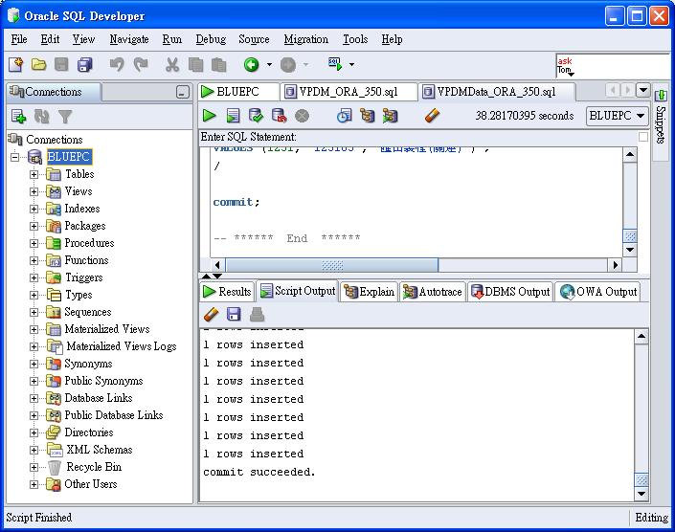
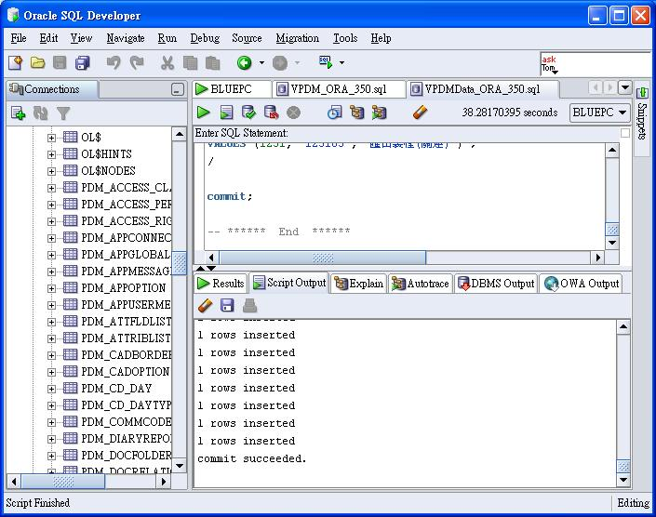
Refresh

八、Visul PDM 用戶端的設定
1.Visual PDM 目前與 ORACLE 連結是採用 ODBC 方式連結。在設定之前請先確定下列事項：
- ODAC (Oracle Data Access Components) 是否安裝
- Oracle Net 組態是否定義完成，並可連結成功
2.ODBC 的建立
①選擇作業系統「開始」－「控制台」－「系統管理工具」－「資料來源 (ODBC)」，執行後出現「ODBC 資料來源管理員」。選擇“系統資料來源名稱”頁次。選擇 新增 鈕。
②出現「建立新資料來源」的對話盒，選擇“Oracle in OraClient10g_xxxx”的驅動程式，按 完成 鈕後繼續。
③出現「Oracle ODBC Driver Configuration」定義視窗，於：
Data Source Name 中輸入 “VPDM” (ODBC 的連結名稱)
Description 中輸入 “Visual PDM”
TNS Service Name 選擇於Oracle Net 組態中所定義的服務名稱
User ID 登入資料庫的使用者稱\
確認上述定義值後，可按 Test Connection 鈕進行連結測試，若無誤則請按 OK 鈕儲存設定。
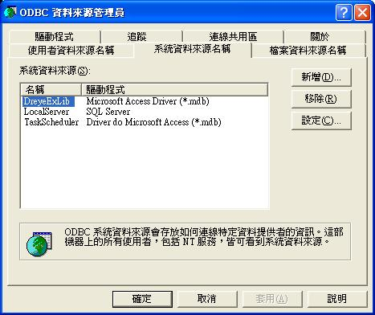
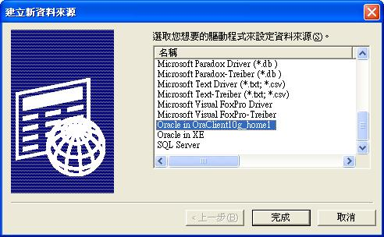
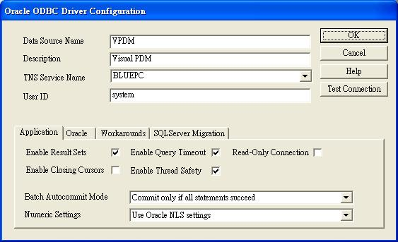
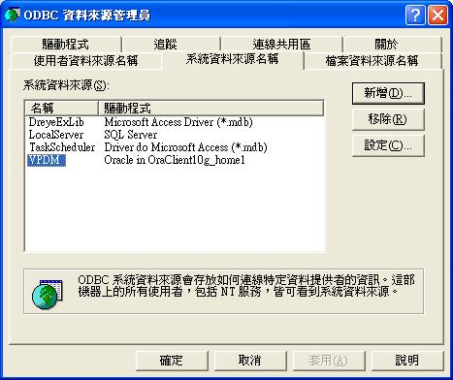

3.Visual PDM 的連結設定
①在 Visual PDM 的「使用者登入」的畫面中，按 F2 鍵，此時出現「ADO 資料庫登入連結設定」的畫面。
②於「ADO 資料庫登入連結設定」畫面中：
資料庫種類 選擇 Microsoft ODBC Drivers Provider
資料庫來源名稱 選擇 ODBC 建立時的名稱 VPDM
使用者名稱 輸入登入 Oracle 資料庫的使用者名稱
登入密碼 輸入登入 Oracle 資料庫的使用者密碼
確認所有定義後，按 確認 鍵儲存。
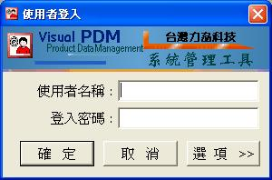
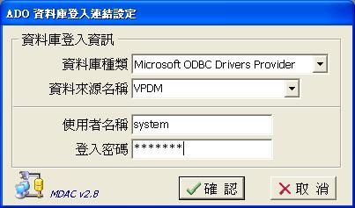
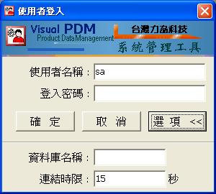

③若儲存無誤時，系統會回至「使用者登入」對話盒，按 選項 鈕，在“資料庫名稱”輸入“VPDM”後，鍵入登入 VPDM 的使用者及密碼後，按 確定 鍵即可連結。

